
Об утверждении Плана по управлению пастбищами и их использованию по Курчумскому сельскому округу на 2021-2022 годы
Решение Курчумского районного маслихата Восточно-Казахстанской области от 27 декабря 2021 года № 14/10-VII
В соответствии со статьями 8, 13 Закона Республики Казахстан от 20 февраля 2017 года "О пастбищах", подпунктом 15) пункта 1 статьи 6 Закона Республики Казахстан от 23 января 2001 года "О местном государственном управлении и самоуправлении в Республике Казахстан, Курчумский районный маслихат РЕШИЛ:
1. Утвердить План по управлению пастбищами и их использованию по Курчумскому сельскому округу на 2021-2022 годы, согласно приложению к настоящему решению.
2. Настоящее решение вводится в действие по истечении десяти календарных дней, после дня его первого официального опубликования.
Секретарь Курчумского районного маслихата | М. Калелов
Приложение к решению
Курчумского районного
маслихата
от 27 декабря 2021 года
№ 14/10-VII
План по управлению пастбищами и их использованию Курчумского сельского округа на 2021-2022 годы
Настоящий План по управлению пастбищами и их использованию по Курчумскому сельскому округу на 2021-2022 годы (далее - План) разработан в соответствии с Законами Республики Казахстан "О местном государственном управлении и самоуправлении в Республике Казахстан", "О пастбищах", приказом Заместителя Премьер-Министра Республики Казахстан - Министра сельского хозяйства Республики Казахстан от 24 апреля 2017 года № 173 "Об утверждении Правил рационального использования пастбищ" (зарегистрирован в Реестре государственной регистрации нормативных правовых актов под № 15090), приказом Министра сельского хозяйства Республики Казахстан от 14 апреля 2015 года № 3-3/332 "Об утверждении предельно допустимой нормы нагрузки на общую площадь пастбищ" (зарегистрирован в Реестре государственной регистрации нормативных правовых актов под № 11064).
План принимается в целях рационального использования пастбищ, устойчивого обеспечения потребности в кормах и предотвращения процессов деградации пастбищ.
План содержит:
1) схему (карту) расположения пастбищ на территории Курчумского сельского округа в разрезе категорий земель, собственников земельных участков и землепользователей на основании правоустанавливающих документов (Приложение 1);
2) приемлемые схемы пастбищеоборотов (Приложение 2);
3) карту с обозначением внешних и внутренних границ и площадей пастбищ, в том числе сезонных, объектов пастбищной инфраструктуры (Приложение 3);
4) схему доступа пастбищепользователей к водоисточникам (озерам, рекам, прудам, копаням, оросительным или обводнительным каналам, трубчатым или шахтным колодцам), составленную согласно норме потребления воды (Приложение 4);
5) схему перераспределения пастбищ для размещения поголовья сельскохозяйственных животных физических и (или) юридических лиц, у которых отсутствуют пастбища, и перемещения его на предоставляемые пастбища (Приложение 5);
6) схему размещения поголовья сельскохозяйственных животных на отгонных пастбищах физических и (или) юридических лиц, не обеспеченных пастбищами, расположенными в Курчумском сельском округе (Приложение 6);
7) календарный график по использованию пастбищ, устанавливающий сезонные маршруты выпаса и передвижения сельскохозяйственных животных (Приложение 7).
План принят с учетом сведений о состоянии геоботанического обследования пастбищ, сведений о ветеринарно-санитарных объектах, данных о численности поголовья сельскохозяйственных животных с указанием их владельцев - пастбищепользователей, физических и (или) юридических лиц, данных о количестве гуртов, отар, табунов, сформированных по видам и половозрастным группам сельскохозяйственных животных, сведений о формировании поголовья сельскохозяйственных животных для выпаса на отгонных пастбищах, особенностей выпаса сельскохозяйственных животных на культурных и аридных пастбищах, сведений о сервитутах для прогона скота и иных данных, предоставленных государственными органами, физическими и (или) юридическими лицами.
По административно-территориальному делению в Курчумском сельском округе Курчумского района имеются 3 населенных пункта.
Общая площадь земель сельского округа составляет 140457 гектаров (далее-га). Из них пастбищ-17563 га.
По категориям земли распределяются следующим образом:
земли сельскохозяйственного назначения-2783 га;
земли населенных пунктов-4897 га;
земли для нужд промышленности, транспорта, связи, космической деятельности, обороны, национальной безопасности и прочие земли несельскохозяйственного назначения - 3257 га;
Основными пользователями пастбищ являются жители населенных пунктов Топтерек, Алгабас, Курчум.
План принят в целях рационального использования пастбищ, устойчивого обеспечения потребности в кормах и предотвращения процессов деградации пастбищ.
На 1 января 2021 года в Курчумском сельском округе Курчумского района насчитывается (личное подворье населения и поголовье сельскохозяйственных предприятий, крестьянских хозяйств) крупного рогатого скота 1677 голов, в том числе маточный скот 1487 голов, мелкий рогатый скот 3282 головы, лошади 455 головы.
В селе Курчум:
крупного рогатого скота-795 голов, мелкого рогатого скота-1550 головы, лошадей-145 головы.
Площадь пастбищ села Курчум-1637 гектара.
В селе Алгабас:
крупного рогатого скота - 518 голов, мелкого рогатого скота-987 голов, лошадей - 223 головы.
Площадь пастбищ села Алгабас-347 гектара.
В селе Топтерек:
крупного рогатого скота - 364 головы, мелкого рогатого скота - 745 голов, лошадей - 87 голов.
Площадь пастбищ села Топтерек-132 гектара (Таблица№1).
Таблица№1
№ | Название населен  ных пунктов | Население |  |  |  | Сельский округ | Всего
№ | Название населен  ных пунктов | КРС |  | МРС | Лошади | Сельский округ | КРС |  | МРС | Лошади
№ | Название населен  ных пунктов | Всего | В том числе дойные коровы | МРС | Лошади | Сельский округ | Всего | В том числе дойные коровы | МРС | Лошади
1 | Курчум | 795 | 702 | 1550 | 145 | Курчум  ский | 1677 | 1487 | 3282 | 455
2 | Алгабас | 518 | 487 | 987 | 223
3 | Топтерек | 364 | 298 | 745 | 87
Для ветеринарного обслуживания сельскохозяйственных животных и птиц в округе организован 1 ветеринарный пункт, 2 скотомогильника.
Для обеспечения сельскохозяйственных животных по Курчумскому сельскому округу имеется 17563 гектара пастбищных угодий.
На основании вышеизложенного, в соответствии со статьей 15 Закона Республики Казахстан "О пастбищах", в Курчумском сельском округе на содержание маточного (дойного) поголовья сельскохозяйственных животных для нужд местного населения при общей площади 17563 гектара излишки пастбищных угодьях составляют 6410,5 гектара (Таблица№2).
Таблица №2
№ | Сельский округ | Площадь пастбищ, (га) | В том числе дойные коровы (гол) | Норма потребности в пастбищах 1 гол., (га) | Потребностьпастбищ, (га) | Излишки (га)
1 | Курчум  ский | 17563 | 1487 | 7,5 | 11125,5 | 6410,5
Для выпаса скота местных жителей Курчумского сельского округа передано 17563 гектара.
По выпасу других сельскохозяйственных животных местным населением имеется потребность в пастбищных угодьях на площади 4032,5 га, норма нагрузки на поголовье КРС-7,5 га / голов, мелкого рогатого скота-1,5 га/голов, лошадей-9,0 га/голов (Таблица№3).
Таблица № 3
№ | Сельский округ | Население |  |  | Норма потребности в пастбищах 1 гол., (га) |  |  | Потребность пастбищ, (га) |  |  |  | Предоставлено для выпаса скота, (га) | Нехватка, (га)
№ | Сельский округ | КРС | МРС | Лошади
 |  |  |  |  | КРС | МРС | Лошади | КРС | МРС | Лошади | Всего  (га) | Предоставлено для выпаса скота, (га) | Нехватка, (га)
1 | Курчум  ский | 1677 | 3282 | 455 | 7,5 | 1,5 | 9,0 | 12577,5 | 4923 | 4095 | 21595,5 | 17563 | 4032,5
Сложившуюся потребность пастбищных угодий в размере 4032,5 га необходимо восполнить за счет выпаса сельскохозяйственных животных населением на отгонных пастбищах учетного квартала 05-072-027
Список землепользователей земельных участков, прилагаемый к схеме (карте) расположения пастбищ Курчумского сельского округа
№ | Наименование собственников земельных участков и землепользователей | Общая площадь (га) | Наличие по видам сельскохозяйственных животных
№ |  | Общая площадь (га) | КРС | МРС | Лошади
1 | Чепенов Еркын Ашимканович | 71 | 55 | 0 | 153
2 | Журагатов Бакыткан | 27 | 208 | 2031 | 1246
3 | Алдербаев Ќайрат Есемканұлы | 27 | 128 | 0 | 153
4 | Жуппаев Аќылбек | 36 | 11 | 100 | 0
5 | Мұқажанов Әділбек Нурсадықұлы | 239 | 32 | 0 | 3
6 | Нурсадыков Кабдыкарим | 9 | 4 | 0 | 0
7 | Бисолтанов Ермек Каукенович | 50 | 17 | 38 | 0
8 | Чепенов Еркын Ашимканович | 83 | 55 | 0 | 153
9 | Рахимжанов Серік Сергазыұлы | 10 | 7 | 29 | 1
10 | Оқасов Кұрманбек Ќадылбекұлы | 56,1 | 72 | 18 | 10
11 | Акчаганов Марат Слямович | 9 | 2 | 13 | 0
12 | Альчимбаев Орынтай Балтабаевич | 18,2 | 3 | 22 | 0
13 | Сырымбаев Кажимұкан Закенұлы | 18 | 6 | 25 | 6
14 | Каримбаев Жанбулат Рахимгалиұлы- доверительное управление Каримбаева Саххаз | 114 | 50 | 47 | 35
15 | Каримбаев Жанбулат Рахимгалиұлы –доверительное управление Каримбаева Саххаз | 185 | 50 | 47 | 35
16 | Ашимов Мубарак Кенесханович | 7 | 39 | 0 | 25
17 | Ашимов Мубарак Кенесханович | 6 | 39 | 0 | 25
18 | Каратаев Шарипхан | 19,4 | 15 | 47 | 7
19 | Каратаев Шарипхан | 40,4 | 15 | 47 | 7
20 | Алдербаев Ќайрат Есемханұлы | 31 | 128 | 0 | 153
21 | Тастамбеков Мұќитќан | 21,2588 | 130 | 0 | 29
22 | Тымбаев Жанболат Аимќаш±лы | 240,2 | 9 | 28 | 2
23 | Макиленов Умытхан | 10 | 4 | 36 | 0
24 | Мұќажанов Әділбек Нурсадыќұлы | 365,8 | 32 | 0 | 3
25 | Дюсупов Аскар Кайролдинович | 8 | 2 | 13 | 0
26 | Дюсупов Аскар Кайролдинович | 8 | 2 | 13 | 0
27 | Джамбакиров Серик | 4 | 3 | 17 | 0
28 | Джамбакиров Серик | 4 | 3 | 17 | 0
29 | Париоллина Даметкен | 4 | 1 | 0 | 0
30 | Сейткалиев Жаныбек Кабден±лы | 8 | 2 | 0 | 0
31 | Калдешев Асылбек Бекенович | 222 | 302 | 842 | 351
32 | Калдешев Асылбек Бекенович | 222 | 302 | 842 | 351
33 | Абдрахманов Серік | 12 | 3 | 38 | 3
34 | Садыќов Мурат | 8,2 | 11 | 54 | 0
35 | Ерменов болат | 8 | 20 | 11 | 12
36 | Рамазанов Баќытжан Єшкен±лы | 20 | 24 | 0 | 0
37 | Рамазанов Баќытжан Єшкен±лы | 20 | 24 | 0 | 0
38 | Жакупбаева Меруерт Саденовна | 16,2 | 3 | 0 | 0
39 | Жылысов Баќытбек Ќайролдаұлы | 249,5 | 13 | 16 | 16
40 | Сќаќов Болатќан Ќадырќан±лы | 12 | 0 | 9 | 20
41 | Тасболатов Даулет Кожаканович | 8 | 7 | 0 | 0
42 | Алханов Аргынќазы Муслим±лы | 12 | 22 | 29 | 1
43 | Алханов Аргынќазы Муслим±лы | 25 | 22 | 29 | 1
44 | Алханов Аргынќазы Муслим±лы | 200 | 22 | 29 | 1
45 | Бисолтанов Ермек Каукенович | 298,7 | 17 | 38 | 0
46 | Бисолтанов Ермек Каукенович | 314,2 | 17 | 38 | 0
47 | Кабдуалиев Калигожа | 12 | 3 | 14 | 0
48 | Калиев Бахытбек Мулкамжарович | 8 | 28 | 0 | 12
49 | Калиев Бахытбек Мулкамжарович | 16,8 | 28 | 0 | 12
50 | Шөкеев Мукаған | 42,4
51 | Альханов Аязбай М±салим±лы | 18,9 | 5 | 13 | 0
52 | Муханов Кадирбек Манапович | 131,1 | 104 | 0 | 13
53 | Тастамбеков М±ќитќан | 459,5 | 130 | 0 | 29
54 | Тастамбеков М±ќитќан | 459,5 | 130 | 0 | 29
55 | Оќасов Кұрманбек Ќадылбек±лы | 837,6 | 72 | 18 | 10
56 | Калдешев Асылбек Бекенович | 361,1 | 302 | 842 | 351
57 | Окасов Кабдулмуслим Кадылбекович | 17,4 | 11 | 23 | 3
58 | Турсунов Токтамыс Оразгалиевич | 15 | 1 | 7 | 0
59 | Ќинаят Болашаќ | 22,8 | 27 | 77 | 0
60 | Каконов Аслан Идаятович | 14,8 | 21 | 25 | 6
61 | Семизбаева Майра | 16 | 9 | 73 | 12
62 | Кенжетаева Камила Сейлхановна | 8,18 | 2 | 0 | 0
63 | Кенжетаева Камила Сейлхановна | 20,14 | 2 | 0 | 0
64 | Сырымбаев Кажим±кан Закен±лы | 30 | 6 | 25 | 6
65 | Тасболатов Ербол Жұматайұлы | 9 | 0 | 13 | 1
66 | Ќызыр Гүлнұр | 9 | 13 | 0 | 0
67 | Каратаев Шарипхан | 200,8 | 15 | 47 | 7
68 | Смагулов Черияздан | 5,8 | 2 | 7 | 0
69 | Акиолдин Алыбек | 12 | 1 | 0 | 1
70 | Садыќов Мұрат | 18,2 | 0 | 4 | 0
71 | Уанбаев Тулеухан | 4 | 1 | 0 | 0
72 | Сейсебаев Кабен Сембаевич | 8,1 | 0 | 17 | 0
73 | Маукен Ахат | 17,37 | 0 | 0 | 1
74 | Рахимов Сеитбек Коржинбаевич | 103,7 | 78 | 0 | 509
75 | Шаяхметов Толеубай | 6,2 | 2 | 27 | 0
76 | Шаяхметов Толеубай | 8,9 | 2 | 27 | 0
77 | Ашимов Мубарак Кенесханович | 10 | 39 | 0 | 25
78 | Мукалиева Майкамал Кинаятовна | 18,4 | 33 | 53 | 0
79 | Журагатов Бакытхан Камалханович | 93,5 | 208 | 2031 | 1246
80 | Оразбекова Гульназ Ахметкалиевна | 21,2 | 234 | 0 | 396
81 | Калиев Кайрат Саканович | 39,1 | 199 | 21 | 19
82 | Калиев Кайрат Саканович | 282,5 | 199 | 21 | 19
83 | Кырыкбаев Кабдулла Рахметкалиұлы | 17,4 | 0 | 0 | 120
84 | Муханов Кадирбек Манапович | 83
85 | Исанов Саден Жандосович | 101,4 | 23 | 51 | 0
86 | Сахариев Молдагали Жумагалиулы | 32 | 14 | 9 | 0
87 | Акчаганов Марат Слямович | 80 | 2 | 13 | 0
88 | Муханов Кадирбек Манапович | 6,5027 | 104 | 0 | 13
89 | Дюсупбаев Тлеубек | 10,5 | 15 | 9 | 14
90 | Ашимов Мубарак Кенесханович | 50 | 39 | 0 | 25
91 | Жексембаева Сайра | 8,4212 | 3 | 25 | 0
92 | Ырысбек Батылкан | 8,8 | 77 | 2 | 0
93 | Скаков Ержан Оканович | 183 | 4 | 0 | 0
94 | Слямов Асќар Келибекович | 14 | 0 | 0 | 34
95 | Урістемов Ерімхан Сейтќан±лы | 6 | 7 | 10 | 0
96 | Журагатова Айнұр | 50 | 265 | 0 | 0
97 | Рахимов Сеитбек Коржинбаевич | 64,4 | 78 | 0 | 509
98 | Нургазин Серикбек | 8 | 5 | 0 | 0
99 | Мустафинов Кадылгазы | 6 | 13 | 36 | 4
100 | Ќоныспаев Өнербек Абылкарысұлы | 6 | 2 | 14 | 4
101 | Ќоныспаев Өнербек Абылкарысұлы | 15,5 | 2 | 14 | 4
102 | Мукыдаутов Аділкан | 6 | 116 | 0 | 29
103 | Ниязбаев Кошкарбай Аймухамбетұлы | 12 | 0 | 24 | 6
104 | Мухыдаутов Адилхан Байкен±лы | 100 | 116 | 0 | 29
105 | Ташкембаев Әміркан | 10 | 0 | 5 | 0
106 | Мұканов Тлеукельды Садуұлы | 16 | 34 | 202 | 0
107 | Мұканов Тлеукельды Садуұлы | 158,6 | 34 | 202 | 0
108 | Жұраѓатов Бақытқан | 436,5 | 208 | 2031 | 1246
109 | Жұраѓатов Бақытқан | 393 | 208 | 2031 | 1246
110 | Байгунусов Жарќын Сайнулда±лы | 2 | 11 | 119 | 9
111 | Байгунусов Жарќын Сайнулда±лы | 200 | 11 | 119 | 9
112 | Катпанова Гульнара Кабдылашимовна | 432,4 | 1831 | 0 | 0
113 | Увалиев Жолдыбай Ќаматай±лы | 6,05 | 5 | 27 | 1
114 | Рахимов Сеитбек Коржинбаевич | 1005,3 | 78 | 0 | 509
115 | Турганбаев Марат Закенович | 8 | 3 | 26 | 0
116 | Журагатов Бакытхан Камалханович | 90 | 208 | 2031 | 1246
117 | Журагатов Бакытхан Камалханович | 30 | 208 | 2031 | 1246
118 | Кырыкбаев Кабдулла Рахметкали±лы | 30 | 0 | 0 | 120
119 | Агалиев Мейрамбек Дюсупбекулы | 11,11 | 5 | 0 | 0
120 | Ескендиров Аскар Советканович | 30 | 12 | 28 | 2
121 | Ескендиров Аскар Советканович | 12,5 | 12 | 28 | 2
122 | Урстемов Сейткан Сарсенбаевич | 7 | 18 | 35 | 0
123 | Абилтаева Гүлжан | 636,2 | 34 | 0 | 0
124 | Муканов Тлеукельды Садуұлы | 212,9 | 9 | 69 | 0
125 | Оразбекова Гульназ Ахметкалиевна | 42,7 | 234 | 0 | 396
126 | Оразбекова Гульназ Ахметкалиевна | 332,7 | 234 | 0 | 396
127 | Садуов Бауржан Оразбекович | 425,4192 | 2 | 0 | 11
128 | Кенжетаева Камила Сейлхановна | 8,18 | 2 | 0 | 0
129 | Кенжетаева Камила Сейлхановна | 20,14 | 2 | 0 | 0
130 | Сырымбаев Кажим±кан Закен±лы | 30 | 6 | 25 | 6
131 | Мукалиева Майкамал Кинаятовна | 18,4 | 33 | 53 | 0
132 | Журагатов Бакытхан Камалханович | 93,5 | 208 | 2031 | 1246
133 | Оразбекова Гульназ Ахметкалиевна | 21,2 | 234 | 0 | 396
134 | Калиев Кайрат Саканович | 39,1 | 199 | 21 | 19
135 | Калиев Кайрат Саканович | 282,5 | 199 | 21 | 19
136 | Кырыкбаев Кабдулла Рахметкалиұлы | 17,4 | 0 | 0 | 120
137 | Ќоныспаев Өнербек Абылкарысұлы | 6 | 2 | 14 | 4
138 | Ќоныспаев Өнербек Абылкарысұлы | 15,5 | 2 | 14 | 4
139 | Мукыдаутов Аділкан | 6 | 116 | 0 | 29
140 | Ниязбаев Кошкарбай Аймухамбетұлы | 12 | 0 | 24 | 6
141 | Ниязбаев Кошкарбай Аймухамбетұлы | 12 | 0 | 24 | 6
142 | Ниязбаев Кошкарбай Аймухамбетұлы | 108 | 0 | 24 | 6
143 | Мухыдаутов Адилхан Байкен±лы | 21 | 116 | 0 | 29
144 | Мухыдаутов Адилхан Байкен±лы | 6,2 | 116 | 0 | 29
145 | Мухыдаутов Адилхан Байкен±лы | 100 | 116 | 0 | 29
146 | Ташкембаев Әміркан | 10 | 0 | 5 | 0
147 | Ташкембаев Єміркан | 10,1 | 0 | 5 | 0
148 | Мұканов Тлеукельды Садуұлы | 16 | 34 | 202 | 0
149 | Алханов Аргынќазы Муслим±лы | 12 | 22 | 29 | 1
150 | Алханов Аргынќазы Муслим±лы | 25 | 22 | 29 | 1
151 | Алханов Аргынќазы Муслим±лы | 200 | 22 | 29 | 1
152 | Бисолтанов Ермек Каукенович | 298,7 | 17 | 38 | 0
153 | Бисолтанов Ермек Каукенович | 314,2 | 17 | 38 | 0
154 | Кабдуалиев Калигожа | 12 | 3 | 14 | 0
155 | Калиев Бахытбек Мулкамжарович | 8 | 28 | 0 | 12
156 | Калиев Бахытбек Мулкамжарович | 16,8 | 28 | 0 | 12
157 | Ниязбаев Кошкарбай Аймухамбетұлы | 12 | 0 | 24 | 6
158 | Мухыдаутов Адилхан Байкен±лы | 98 | 116 | 0 | 29
159 | Ташкембаев Әміркан | 10 | 0 | 5 | 0
160 | Мұканов Тлеукельды Садуұлы | 16 | 34 | 202 | 0
161 | Мұканов Тлеукельды Садуұлы | 158,6 | 34 | 202 | 0
162 | Жұраѓатов Бақытқан | 436,5 | 208 | 2031 | 1246
163 | Жұраѓатов Бақытқан | 393 | 208 | 2031 | 1246
164 | Исанов Саден Жандосович | 101,4 | 23 | 51 | 0
165 | Сахариев Молдагали Жумагалиулы | 32 | 14 | 9 | 0
166 | Акчаганов Марат Слямович | 80 | 2 | 13 | 0
167 | Муханов Кадирбек Манапович | 6,5027 | 104 | 0 | 13
168 | Дюсупбаев Тлеубек | 10,5 | 15 | 9 | 14
Поголовье в товариществах с ограниченной ответственностью (далее ТОО), крестьянских и фермерских хозяйствах Курчумского сельского округа составляет: крупного рогатого скота - 1882 головы, мелкого рогатого скота - 254 головы, лошадей - 160 голов.
Площадь пастбищ ТОО, крестьянских и фермерских хозяйств составляет 1518,9 га (Таблица №4).
Таблица №4
№ | Наименование собственников земельных участков и землепользователей | Общая площадь (га) | Наличие по видам сельскохозяйственных животных |  |  | Норма потребности в пастбищах 1 гол., (га) |  |  | Потребность пастбищ, (га) |  |  | Всего
№ |  | Общая площадь (га) | КРС | МРС | Лошади | КРС | МРС | Лошади | КРС | МРС | Лошади | Всего
I | КХ "Жалѓас" | 12 | 9 | 5 | 0 | 7,5 | 1,5 | 9,0 | 67,5 | 7,5 | 0 | 75
II | КХ "Марат" | 32 | 0 | 152 | 0 | 7,5 | 1,5 | 9,0 | 0 | 228 | 0 | 228
III | КХ"Даурен" | 8,1 | 12 | 97 | 0 | 7,5 | 1,5 | 9,0 | 90 | 145,5 | 0 | 235,5
IV | КХ"Бесжұлдыз" | 87,8 | 0 | 0 | 120 | 7,5 | 1,5 | 9,0 | 0 | 0 | 1080 | 1080
V | КХ"Біржан" | 221 | 30 | 0 | 6 | 7,5 | 1,5 | 9,0 | 225 | 0 | 54 | 279
VI | КХ"Көкжал" | 8 | 1831 | 0 | 0 | 7,5 | 1,5 | 9,0 | 13732 | 0 | 0 | 13732
VII | КХ"Тулпар" | 1150 | 0 | 0 | 34 | 7,5 | 1,5 | 9,0 | 0 | 0 | 306 | 306
Итого |  | 1518,9 | 1882 | 254 | 160 | 7,5 | 1,5 | 9,0 | 15935,5
Расшифровка аббревиатур:
КРС – крупный рогатый скот;
МРС – мелкий рогатый скот;
КХ – крестьянское хозяйство.
Приложение 1 к плану по
управлению пастбищами и их
использованию по Курчумскому
сельскому округу на 2021-2022
годы
Схема (карта) расположения пастбищ на территории Курчумского сельского округа в разрезе категорий земель, собственников земельных участков и землепользователей на основании правоустанавливающих документов

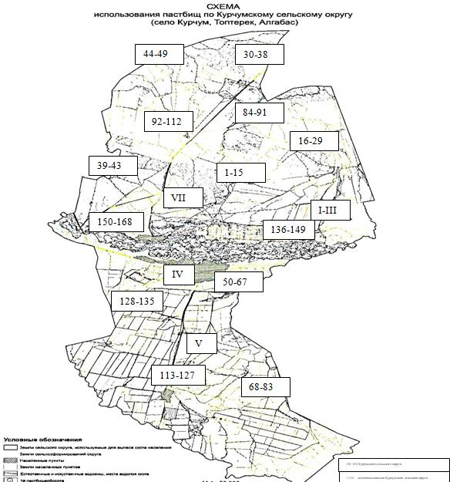

Приложение 2 к плану по
управлению пастбищами и их
использованию по Курчумскому
сельскому округу на 2021-2022
годы
Приемлемые схемы пастбищеоборотов
Годы | Участки
Годы | 1 | 2 | 3
1 | Выпас скота | Выпас скота | Отдых
2 | Выпас скота | Отдых | Выпас скота
Приложение 3 к плану
по управлению пастбищами и их
использованию по Курчумскому
сельскому округу на 2021-2022
годы
Карту с обозначением внешних и внутренних границ и площадей пастбищ, в том числе сезонных, объектов пастбищной инфраструктуры

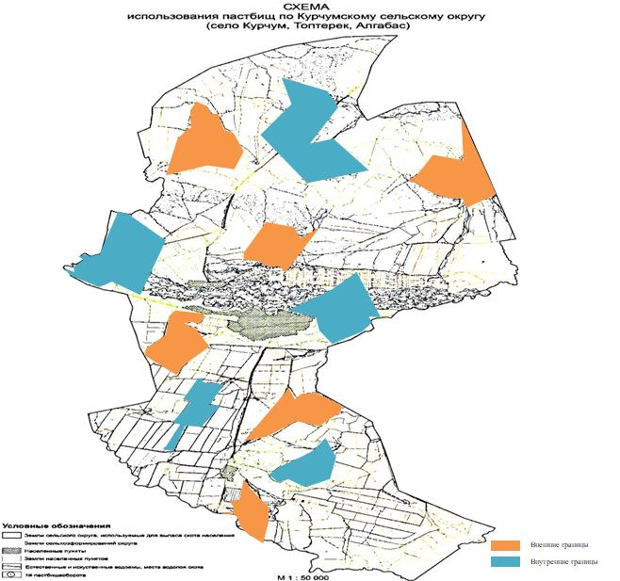

Приложение 4 к плану
по управлению пастбищами и их
использованию по Курчумскому
сельскому округу на 2021-2022
годы
Схема доступа пастбищных пользователей к источникам воды

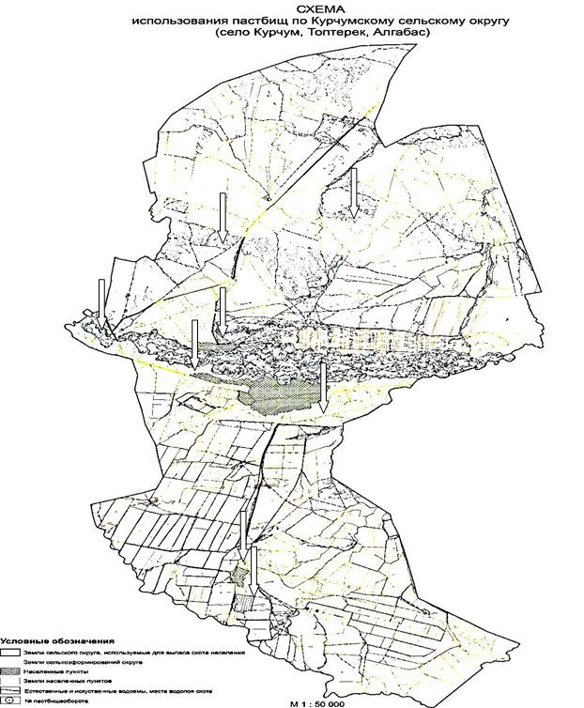

Приложение 5 к плану
по управлению пастбищами и их
использованию по Курчумскому
сельскому округу на 2021-2022
годы
Схему перераспределения пастбищ для размещения поголовья сельскохозяйственных животных физических и юридических лиц, у которых отсутствуют пастбища, и перемещения его на предоставляемые пастбища

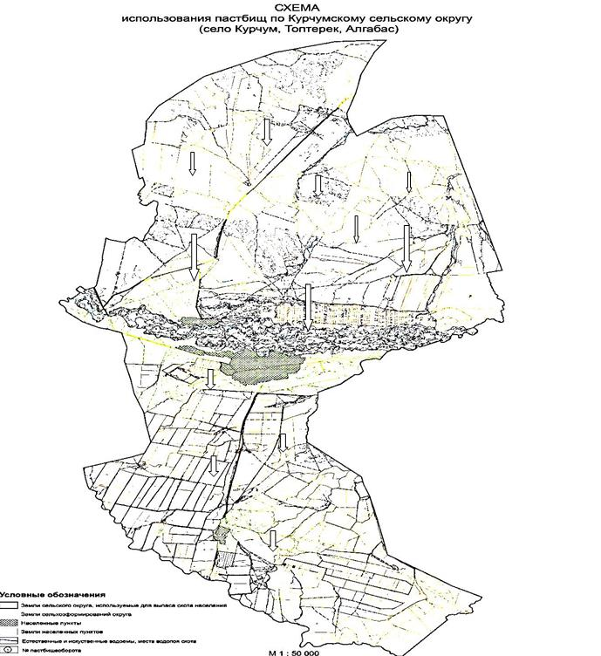

Приложение 6 к плану
по управлению пастбищами и их
использованию по Курчумскому
сельскому округу на 2021-2022
годы
Схема размещения поголовья сельскохозяйственных животных на отгонных пастбищах физических и (или) юридических лиц, не обеспеченных пастбищами

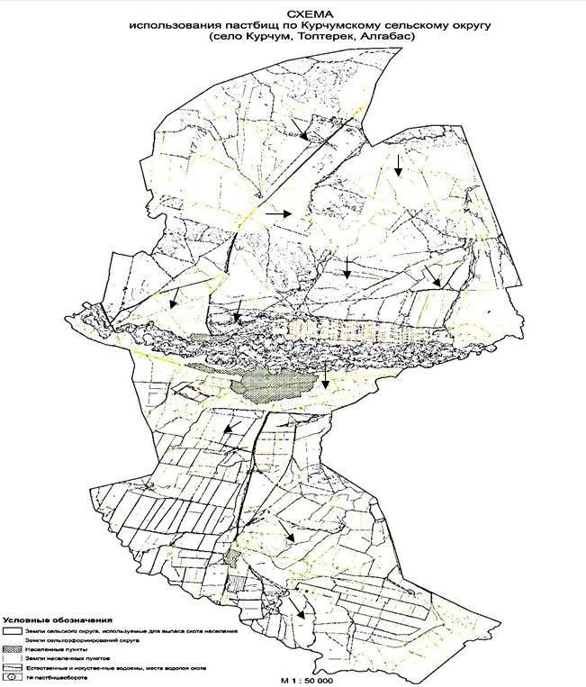

Приложение 7 к плану
по управлению пастбищами и их
использованию по Курчумскому
сельскому округу на 2021-2022
годы
Календарный график по использованию пастбищ, устанавливающий сезонные направления выпаса и передвижения сельскохозяйственных животных
№ | Название округа | Срок вывоза животных на пастбища | Срок возврата животных с пастбищ
1 | Курчумский сельский округ | 1 половина июня | 1 половина сентября

© 2012. РГП на ПХВ «Институт законодательства и правовой информации Республики Казахстан» Министерства юстиции Республики Казахстан

